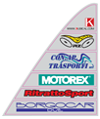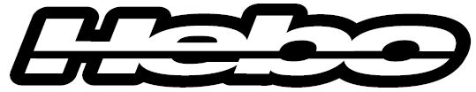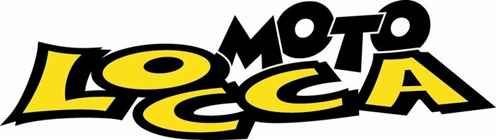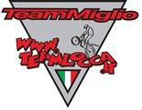

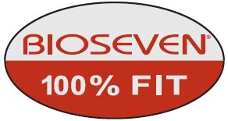 Team Locca Miglio 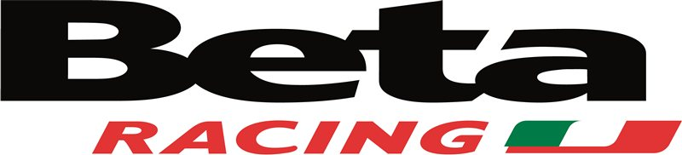

Comunicato : 22/14 : Paruzzaro (NO) – 17 Novembre 2014

Con grande soddisfazione la Betamotor e il Team Locca Miglio hanno riconfermato i loro piloti Francesco Iolitta e Filippo Locca per la stagione 2015

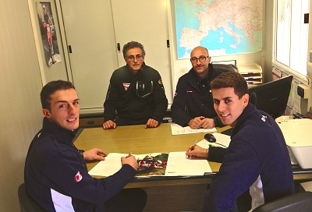
La firma ufficiale per la stagione 2015
Con la Beta 300 Factory ufficiale Francesco ha trovato un ottimo feeling, ha combattuto per il titolo Italiano terminando terzo ad un soffio dal secondo, dimostrando di avere le possibilità di fare ancora meglio nella stagione prossima.
Filippo che da sempre utilizza la moto Fiorentina porterà i colori Beta e del Team Locca Miglio, in tutte le prove del Campionato del Mondo oltre che in tutte le gare nazionali, con la consapevolezza di poter lottare per l'alta classifica.

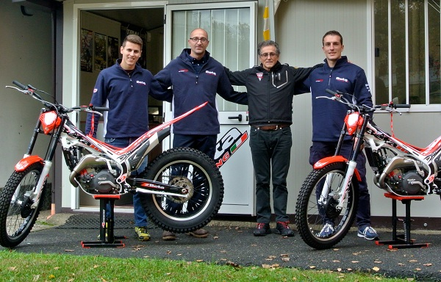
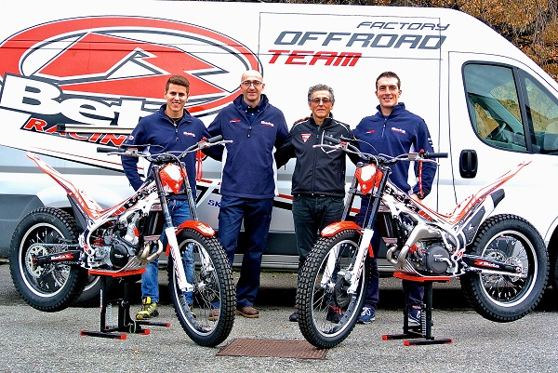
La consegna ufficiale delle nuove Beta Factory 2015
Piloti che hanno dato tante soddisfazioni nei vari campionati in questa stagione sportiva 2014, sicuramente hanno ancora molto da dare, siamo veramente contenti del connubio creato e siamo fermamente convinti che sarà una bellissima stagione 2015.
In attesa della presentazione ufficiale di tutto il Team Locca Miglio al gran completo , non ci rimane altro che dare , un cordiale saluto a tutti.
Frank
A.S. Team Locca Miglio

